**Data Mudik Lebaran 2012**

|  |  |
| --- | --- |
| **Indikator** | **Jumlah** |
| Pemudik | 14,41 juta |
| Kecelakaan | 5.233 insiden |
| Meninggal | 908 orang |

**Sumber:** Kemenhub

Panjang Jalan 1.

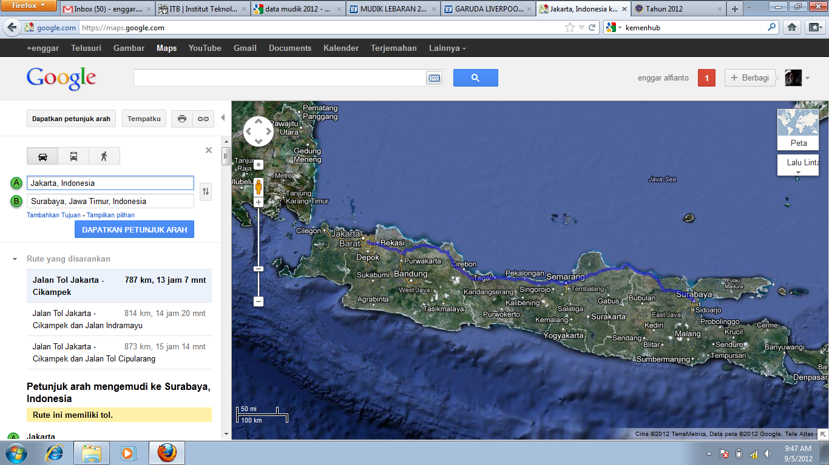

2.

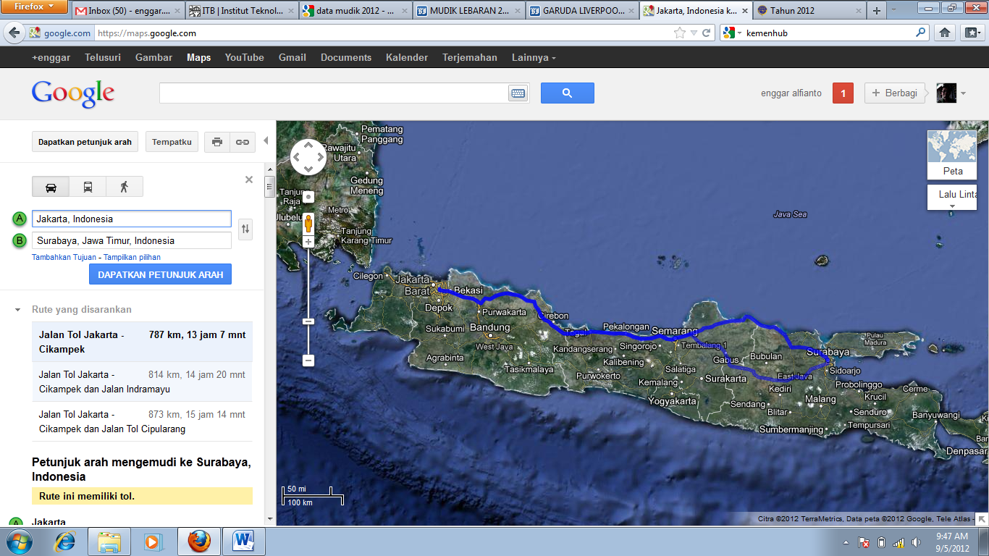

3. 